**Отчет по самостоятельной работе №**1

**по дисциплине МДК 01.02 “Инструментальные средства разработки программного обеспечения”.**

Выполнила: студентка

группы 319

Таран Анастасия Евгеньевна

Дата 22.10.2024г.

**Цель работы**

Научиться разрабатывать структуру проекта и модульную структуру на основе требований к проекту, а также визуализировать взаимосвязь модулей с помощью диаграмм.

**Основная структура задания**

1. Название проекта: Интернет-магазин
2. Диаграмма модулей:

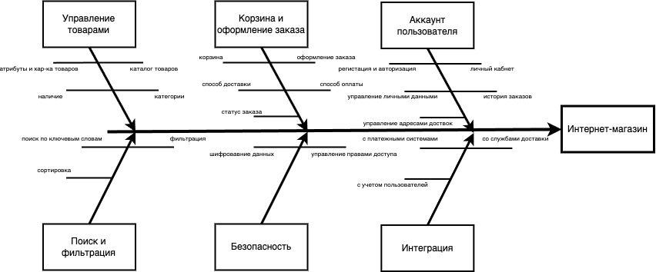

1. Описание каждой части структуры:
2. Выбрала тему проекта
3. Определила модули, которые необходимы в данном проекте. У меня получилось их 6: управление товарами, корзина и оформление заказа, аккаунт пользователя, поиск и фильтрация, безопасность, интеграция.
4. В каждом модуле описала подмодули, которые необходимы для качественного проекта.
5. На основе выбранных мной модулей и подмодулей составила диаграмму на сайте «draw.io»

**Выводы работы**

В ходе практической работы я научилась разрабатывать структуру проекта и модульную структуру на основе требований к проекту, а также визуализировать взаимосвязь модулей с помощью диаграмм.